**3.**

标识符是字母开头的字母数字串，名字是数据、函数和过程、类型的助记符；

区别：

名字有明确的意义和属性，标识符没有；名字代表特定格式存储单元，标识符只是符号，与物理存储无关

**5.**C++中的unsigned int

（1）0~4294967295

（2）二进制原码

（3）const unsigned int a = 1;

（4）加、减、乘、除、求余、移位、逻辑运算

（5）硬件指令

（6）静态确定

**6.**

（1）L(G6)={0,1,2,3,4,5,6,7,8,9}+

（2）

最左推导

0127：N=>ND=>NDD=>NDDD=>DDDD=>0DDD=>01DD=>012D=>0127

34:N=>ND=>DD=>3D=>34

568:N=>ND=>NDD=>DDD=>5DD=>56D=>568

最右推导

0127:N=>ND=>N7=>ND7=>N27=>ND27=>N127=>D127=>0127

34:N=>ND=>N4=>D4=>34

568:N=>ND=>N8=>ND8=>N68=>D68=>568

**7.**

S->ABC A->1|2|3|4|5|6|7|8|9 C->1|3|5|7|9

B->BD|ε D->0|A

**8.**

(1)

最左推导

i+i*i: E=>E+T=>T+T=>i+T=>I+T*F=>i+F*F=>i+i*F=>i+i*i

i*(i+i): E=>T=>T*F=>F*F=>i*F=>i*(E)=>i*(E+T)=>i*(T+T)=>i*(F+T)=>i*(i+T)=>i*(i+F)=>i*(i+i)

最右推导

i+i*i: E=>T=>E+T=>E+T*F=>E+T*i=>E+F*i=>E+i*i=>T+i*i=>F+i*i=>i+i*i

i*(i+i): E=>T=>T*F=>T*(E)=>T*(E+T) =>T*（E+F）=>T*(E+i）=>T*(T+i) =>T*(F+i) =>T*(i+i) =>F*(i+i) =>i*(i+i)

（2）

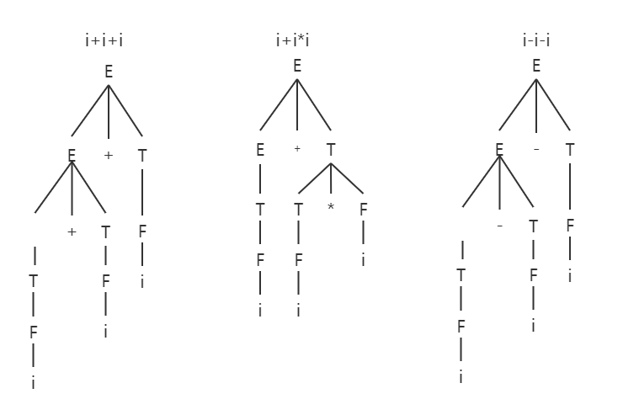

**9.**对于iiiei这个字符串

最右推导：S=>iSeS=>iSei=>iiSei=>iiiei

或S=>iS=>iiSeS=>iSei=>iiSei=>iiiei

所以存在二义性

**11.**

L1: S→AC A→aAb|ab C→Cc|ε

L2: S→AB A→Aa|ε B→bBc|bc

L3: S→AB A→aAb|ε B→aBb|ε

L4: S→1A0|A A→1A0|ε